**Әдістемелік бірлестік отырысы**

Бүгінгі күні мектебімізде қоғамдық- гуманитарлық пәндер бірлестігінің отырысы өткізілді. Отырыста бірлестік жетекшісі: Негметжанова Бибигуль Кайыржановна ӘБ жұмыс жоспары, папкалардың толтыруы, І,ІІ тоқсандардың қорытындылары туралы айтып, ІІІ тоқсанға жоспарланған жұмыстарға тоқталды. «Рухани жаңғыру» бағдарламасын іске асыру бойынша жұмыстарға тоқталып, алдағы уақытта әр пән мұғалімі осы бағдарлама бойынша бір сыныптан тыс іс- шара ұйымдастырсын деген ұсыныстар айтылды.

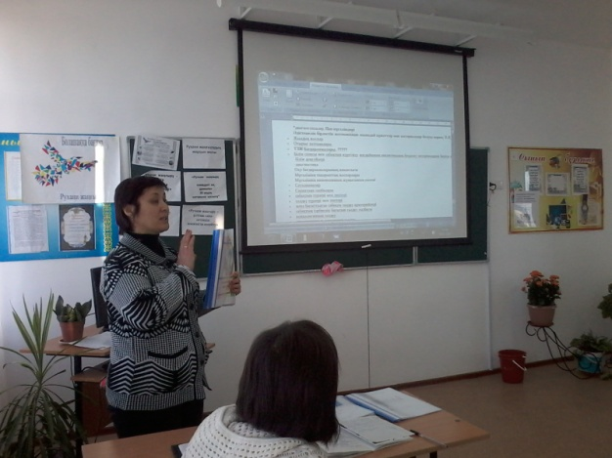 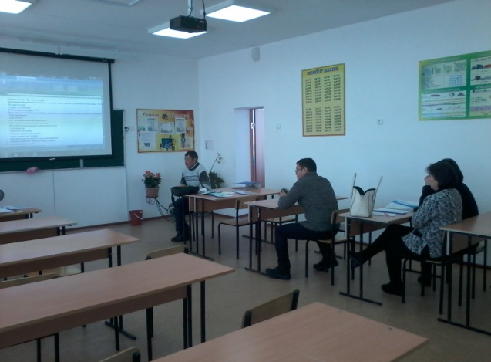

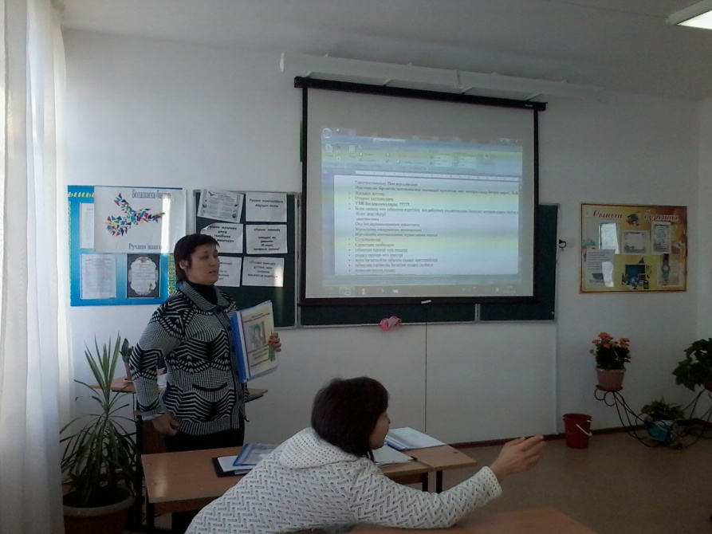

Бірлестік жетекшісі: Б.К. Негметжанова